Adı Soyadı: Sınıf: 6/A No:

2010-2011 EĞİTİM ÖĞRETİM YILI ………………………………….. İLKÖĞRETİM OKULU
6. SINIF FEN VE TEKNOLOJİ DERSİ 1. DÖNEM 2. YAZILI YOKLAMA

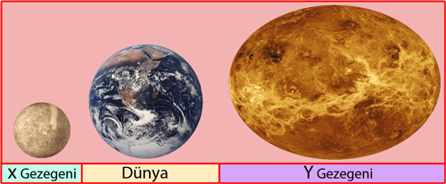
1.
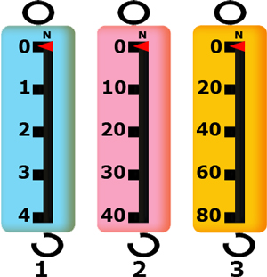

Bir cismin Dünya’daki kütlesi 60 kg’dır. Büyüklükleri şekildeki oranlarda olan X ve Y gezegenlerindeki ağırlıkları aşağıdakilerden hangisi gibi olabilir?
X Gezegeni Y Gezegeni
A) 40 kg 80 kg
B) 60 kg 60 kg
C) 400 N 800 N
D) 800 N 400 N

2. Halk arasında ağırlık ve kütle kavramları sürekli karıştırılmaktadır.
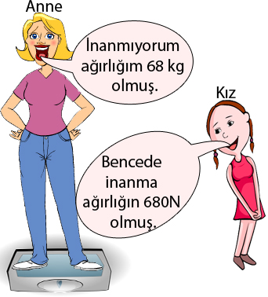
Şekildeki anne ve kızı arasında geçen konuşma için aşağıdakilerden hangisi doğrudur?

A) İkisi de doğru söylüyor.
B) İkisi de yanlış söylüyor.
C) Anne doğru söylüyor.
D) Kız doğru söylüyor.

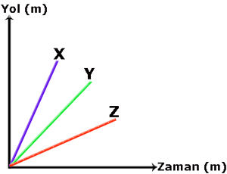
3. 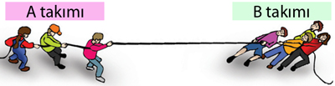
Bahçede yapılan halat çekme etkinliğinde A takımı 3 öğrenci B takımı ise 4 öğrenci ile yarışmaktadır.
Oyunu A takımı kazandığına göre aşağıdaki yorumlardan hangisi doğrudur?
- B takımının net kuvveti fazladır.
- A takımının net kuvveti fazladır.
- Halat dengelenmiş kuvvetler etkisindedir.
- Halata etki eden net kuvvet sıfırdır.

4. Dengelenmemiş kuvvetler etkisindeki cisimler hızlanır.
Ortamlardaki sürtünmenin ihmal edildiği aşağıdaki kutulardan hangisi hareketine hızlanarak devam etmez?


A) B)



C) D)

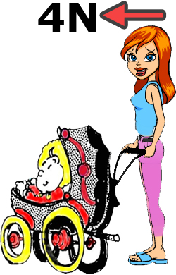
5. Anne bebek arabasını 4N’luk kuvvetle itmesine rağmen bebek arabası sabit süratle hareket ediyor. Bunun sebebi aşağıdakilerden hangisi olabilir?

A) Tekerlere etki eden sürtünme kuvvetinin büyüklüğü 4N’dur.
B) Araba dengelenmemiş kuvvetler etkisindedir.
C) Arabaya etki eden net kuvvet sıfırdan farklıdır
D) Anneye etki eden sürtünme kuvvetinin
büyüklüğü 4N’dur.
6. Şekildeki dinamometreler için aşağıdaki verilen bilgilerden hangisi yanlıştır?

A) 1. dinamometre en fazla 4N’luk bir cismi ölçebilir.
B) 3 kg kütleli bir cismi ölçmek için en ideali 1. dinamometredir.
C) 50N 2. dinamometreyi çalışmaz duruma getirir.
D) 20N ağırlığında bir cisim 2. ve 3. dinamometre ile ölçülebilir.

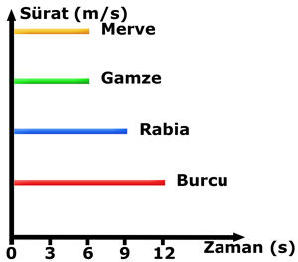
7. Şekildeki sürat zaman grafiğine göre 5. sani-yede hangi öğrencinin sürati en fazladır?
A) Burcu
B) Rabia C) Gamze D) Merve

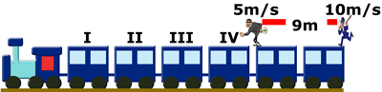
8.

Soygun yapan hırsız polisten kaçmaktadır. Polisin sürati 10m/s hırsızın sürati ise 5 m/s, hırsız ile polis arasındaki mesafe 9 metredir. Her bir vagon 5 metre uzunluğunda ise Polis hırsızı kaçıncı vagon üzerinde yakalar?

A) I B) II C) III D) IV

9. X, Y ve Z araçları sabit süratlerle doğrusal bir pistte yarışıyorlar. Araçlara ait yol zaman grafikleri şekildeki verilmiştir. Buna göre yarış sonunda araçların pistteki konumları aşağıdakilerden hangisi gibi olur?

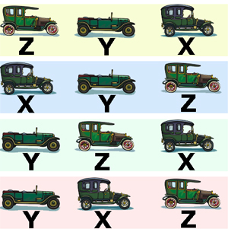
A)

B)

C)

D)

10.
 | Kurbağa | İnek | Kelebek | Güvercin
Yumurtlar | + | - | + | +
Doğurur | - | + | - | -
Başkalaşım | + | - | - | -
İç Döllenme | - | + | + | +
Yukarıdaki tabloda kurbağa, inek, güvercin ve kelebek üreme ve gelişmeleri ile ilgili bilgi verilmiştir.
Hangi canlı hakkında yanlış bilgi verilmiştir?
A) Kurbağa B) İnek
C) Kelebek D) Güvercin

Ortam | Kütle | Ağırlık
Dünya | 30kg | 300 N
Ay | 30 Kg | 50 N
Kütle çekim kuvveti dünyadakinin 5 katı olan gezegen | 30 Kg | 1500 N

Yol (m) | 0 | 5 | 10 | 15 | 20
Zaman (s) | 0 | 1 | 2 | 3 | 4

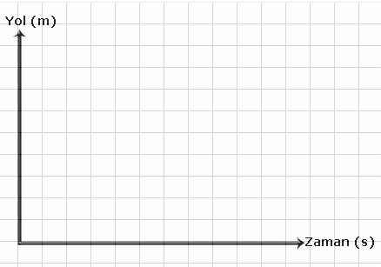
a) Yol zaman grafiğini çiziniz. (5 puan)

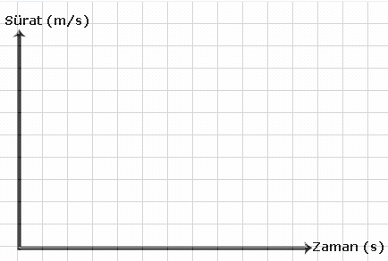
b) Sürat zaman grafiğini çiziniz. (5 Puan)

5

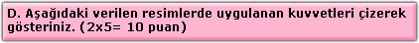

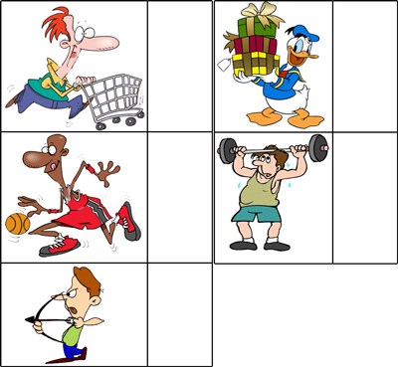

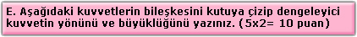

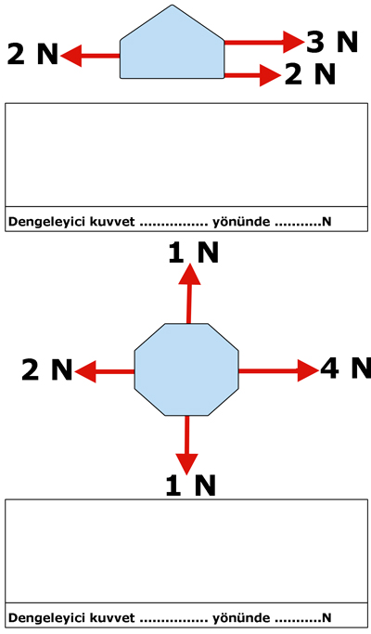
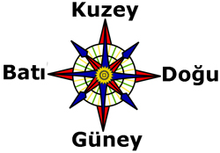

3N

Batı 3

2 N

Batı 2

1. Bitki hücresinin şekli köşeli midir, yuvarlak mıdır?
( )
2. Hücreye enerji sağlayan mitokondri midir, çekirdek midir?
( )
3.Erkek üreme hücresinin adı sperm midir, yumurta mıdır?
( )
4. Yumurta ile spermin birleşmesi ile oluşan yapıya zigot mu denir, embriyo mu?
( )
5. Anne karnında 22 haftalık bebeğe embriyo mu denir, fetüs mü?
( )
6. Yarasa yumurtlayarak mı çoğalır doğurarak mı?
( )
7. Balıklarda iç döllenme mi görülür, dış döllenme mi?
( )
8. Çiçekli bitkilerin üreme organı çiçek midir, yaprak mıdır?
( )
9. Erkek organdaki polenlerin dişicik tepesine taşınmasına döllenme mi denir, tozlaşma mı ?
( )
10. Ergenlik döneminde kızların mı sesi incelir, erkeklerin mi?
( )

Not: Her sorunun puanı soru başlığında verilmiştir. Süre 40 dakikadır. Başarılar dilerim. …………………………….
Fen ve Teknoloji Öğretmeni

